MỤC LỤC

PHẦN I. MỞ ĐẦU 2
1. Lí do chọn đề tài 2
2. Phạm vi, đối tượng của đề tài 2
3. Mục đích của đề tài 2
PHẦN II. NỘI DUNG 3
1. Cơ sở lí luận 3
2. Khảo sát thực trạng vấn đề 3
3. Các biện pháp tiến hành giải quyết vấn đề 4
3.1. Sử dụng Padlet trong phần khởi động, luyện tập và giao bài tập về nhà trong bài: Thông tin và dữ liệu 6
3.2. Sử dụng phần mềm Powerpoint để trình chiếu hình ảnh minh họa khi dạy bài: An toàn thông tin trên Internet. 9
3.3. Thiết kế trò chơi trên Powerpoint. 13
3.4. Thiết kế trò chơi trên công cụ dạy học trực tuyến Quizizz trong phần khởi động bài: Định dạng văn bản. 16
3.5. Sử dụng kĩ thuật dạy học động não kết hợp với Padlet và công cụ hỗ trợ Random Name Pickers để dạy bài 5: Internet trong phần hình thành kiến thức mới. 18
3.6. Vận dụng tình huống, minh hoạ từ thực tế trong Chủ đề 4: Đạo đức, pháp luật và văn hóa trong môi trường số. 20
4. Khảo nghiệm tính khả thi 23
PHẦN III. KẾT LUẬN VÀ KHUYẾN NGHỊ 24
1. Kết luận 24
2. Khuyến nghị 24

PHẦN I. MỞ ĐẦU

1. Lí do chọn đề tài
Năm học 2021-2022 là năm học có nhiều biến động do dịch Covid-19 (SARS-CoV-2) gây ra. Như các thầy cô đã nắm được, tình hình dịch bệnh Covid-19 trong thời gian qua diễn biến rất phức tạp. Ngày 27/3/2020, Sở GD&ĐT Hà Nội ban hành Công văn số 967 về việc hướng dẫn dạy học trên truyền hình và dạy học trực tuyến, theo đó cho phép các nhà trường kiểm tra, đánh giá thường xuyên kết quả học tập của học sinh. Qua đây, các thầy cô cũng tiếp cận gần hơn với hình thức dạy học trực tuyến.
Là giáo viên chắc hẳn các thầy cô cũng đã từng trăn trở làm thế nào để giờ học diễn ra hiệu quả, không khí lớp học diễn ra thoải mái nhẹ nhàng với mình cũng như học sinh và làm thế nào để học sinh có hứng thú trong việc học?
Đối với một giờ học trên lớp, trong không gian lớp học, thầy và trò được trao đổi trực tiếp, các hoạt động diễn ra nhịp nhàng đôi khi vẫn không tránh khỏi sự nhàm chán hay hoạt động dạy – học chưa thực sự hiệu quả. Vậy khi học sinh học tập trực tuyến, không gian học tập bị hạn chế, tương tác giữa thầy cô và học sinh bị giảm đi đáng kể, làm thế nào để tiết học vẫn diễn ra một cách hiệu quả, học sinh có hứng thú học tập và phát huy được tính tích cực của mình hẳn là một bài toán mà các thầy cô quan tâm. Với vốn kinh nghiệm còn ít ỏi của mình, cùng với việc thực hiện giảng dạy trực tuyến trong thời gian vừa qua, tôi mạnh dạn nghiên cứu đề tài “Sử dụng các phần mềm trong dạy học nhằm tạo hứng thú cho học sinh khi học trực tuyến môn Tin học trung học cơ sở”

2. Phạm vi, đối tượng của đề tài
- Đối tượng nghiên cứu: Đổi mới phương pháp dạy học trực tuyến.
- Phạm vi nghiên cứu: Học sinh trường THCS Phú Diễn, Quận Bắc Từ Liêm, thành phố Hà Nội.

3. Mục đích của đề tài
- Nhằm tạo môi trường học tập tốt giúp học sinh hứng thú với môn học, phát huy tính tích cực và các năng lực của học sinh, phát huy kĩ năng ứng dụng cả công nghệ thông tin của học sinh vào các môn học từ đó học sinh mới tiếp thu kiến thức hiệu quả. Kích thích được sự sáng tạo, chủ động của học sinh.
- Giúp học sinh có thể thoải mái tham gia thảo luận trong không gian của riêng mình mà không bị thiếu tự tin khi phát biểu trước đám đông.
- Tạo sự tương tác qua lại giữa thầy và trò trong buổi học. Học sinh hứng thú, sôi nổi học tập mà không bị nhàm chán thông qua các trò chơi.

PHẦN II. NỘI DUNG

1. Cơ sở lí luận
Việc tổ chức các hoạt động dạy học từ lâu đã được chú trọng với mục đích chung là giúp học sinh nắm được kiến thức bài học một cách hiệu quả nhất. Trong trường học, để thực hiện được vấn đề này không phải là dễ mà cần có một quá trình và dựa vào mỗi giáo viên chúng ta. Việc tổ chức dạy học có vai trò vô cùng to lớn trong việc truyền tải nội dung dạy học đến với học sinh, đảm bảo cho các em tiếp thu bài học một cách hiệu quả nhất. Chính vì vậy để tổ chức một tiết dạy hiệu quả, thành công cần phụ thuộc vào nhiều yếu tố. Là một giáo viên trung học cơ sở, chúng ta cần phải biết sáng tạo, năng động, kết hợp các phương pháp, biện pháp giáo dục để tạo môi trường học tập tốt giúp học sinh hứng thú, từ đó học sinh mới tiếp thu kiến thức hiệu quả.

2. Khảo sát thực trạng vấn đề
- Giáo viên giảng bài theo cách truyền thống được tiến hành qua một số bước cụ thể sau:
+ Giáo viên: soạn sẵn nội dung bài học và trình chiếu trên Powerpoint hoặc trên phần mềm Word.
+ Học sinh: tham gia vào lớp học, điểm danh, chuẩn bị đầy đủ sách, vở.
+ Dưới sự hướng dẫn của giáo viên, học sinh thực hiện theo yêu cầu được giao thông qua các hoạt động: khởi động, hình thành kiến thức, luyện tập, vận dụng.
+ Học sinh ghi chép lý thuyết vào vở, làm bài tập và chụp ảnh gửi qua Zalo.
- Ưu điểm:
+ Phương pháp này rất phổ biến, dễ tiến hành, áp dụng trong mọi điều kiện, hoàn cảnh.
+ Giáo viên không mất quá nhiều thời gian chuẩn bị cho tiết dạy.
- Những nhược điểm cần khắc phục.
+ Không khí lớp học thường trầm, ít tạo ra hứng thú và nhiệt tình của học sinh.
+ Không có sự tương tác nhiều giữa giáo viên và học sinh.
+ Không kích thích được sự sáng tạo, chủ động của học sinh.
+ Tính cạnh tranh giữa cá nhân trong lớp không cao.
+ Học sinh học theo kiểu đối phó.
Đầu năm học 2021 – 2022, tôi tiến hành điều tra mức độ hứng thú của học sinh khi học trực tuyến, kết quả như sau:
Tổng số HS  Lớp 6A1, 6A2, 6A3 | Số HS hứng thú học |  | Số HS không có hứng thú
Tổng số HS  Lớp 6A1, 6A2, 6A3 | SL | % | SL | %
44 | 12 | 27.3 | 32 | 72.7
46 | 12 | 26.1 | 34 | 73.9
43 | 9 | 20.9 | 34 | 79.1

3. Các biện pháp tiến hành giải quyết vấn đề
Hiện nay, có rất nhiều phần mềm dạy học trực tuyến. Mỗi phần mềm có ưu, nhược điểm khác nhau. Vậy, như thế nào là bộ phần mềm quản lí lớp học trực tuyến chuẩn?
Một phần mềm dạy trực tuyến chuẩn là phải đáp ứng đầy đủ các tính năng cho việc giảng dạy đem lại hiệu quả bài học và tạo hứng thú cho cả người dạy và người học.
Qua tìm tòi tôi thấy, phần mềm Zoom là ứng dụng rất cần thiết hiện nay không chỉ vì nguyên nhân dịch bệnh mà hình thức này sẽ được áp dụng rộng rãi trong tương lai. Phần mềm hỗ trợ trực tiếp tổ chức học online cho phép nhiều người được kết nối với nhau khi có khoảng cách địa lý xa và chỉ cần trang bị một thiết bị điện tử kết nối Internet. Lợi ích phần mềm Zoom Meeting mang lại rất lớn như cho chất lượng video HD, thu âm, hỗ trợ số lượng lớn người tham gia đảm bảo đầy đủ yêu cầu cho một buổi học qua mạng. Trong quá trình giảng dạy, giáo viên cần đưa ra một số tài liệu liên quan thì chỉ vài cú nhấp chuột là có thể truy cập và tìm kiếm thông tin nhanh chóng trên online, đưa ra những dẫn chứng xác thực, phong phú giúp học sinh hiểu bài nhanh hơn. Phần mềm Zoom hỗ trợ ghi hình và âm thanh buổi học hôm đó, giáo viên có thể xem lại bài giảng để rút kinh nghiệm và học sinh có thể xem lại bài học để không bỏ sót thông tin nào nhằm tăng tính linh hoạt trong học tập. Học sinh có thể thoải mái tham gia thảo luận trong không gian của riêng mình mà không bị thiếu tự tin khi phát biểu trước đám đông, tăng khả năng tương tác với nhau. Học trực tuyến cũng giúp cho giáo viên theo dõi tất cả học sinh trong phạm vi nhỏ và có giải pháp phù hợp để giúp đỡ những thiếu sót của các bạn.
Tuy nhiên trong quá trình chỉ giảng một chiều thì học sinh dễ chán và mất tập trung. Do vậy, tôi sử dụng đan xen thêm các phần mềm dạy học trực tuyến khác nhằm thu hút học sinh, giúp học sinh tích cực học tập nâng cao chất lượng bài dạy như Padlet, Classpoint, Quizizz.
+ Padlet là một bức tường ảo cho phép người dùng viết suy nghĩ của mình về một chủ đề nào đó một cách dễ dàng. Ngoài ra, Padlet là một công cụ rất hữu ích trong việc giảng dạy. Giúp giáo viên có thể giảng bài trên lớp và thu thập ý kiến từ học sinh thông qua tương tác tức thì trên màn hình máy tính hoặc hỗ trợ cho việc thảo luận nhóm giữa học sinh, tóm tắt nội dung bài học. Tính linh hoạt của công cụ này giúp bạn có thể tạo ra một Padlet sử dụng cho một lớp học trong năm nay rồi chia sẻ, tiếp tục sử dụng những dữ liệu và đường link đó vào những năm sau đó.
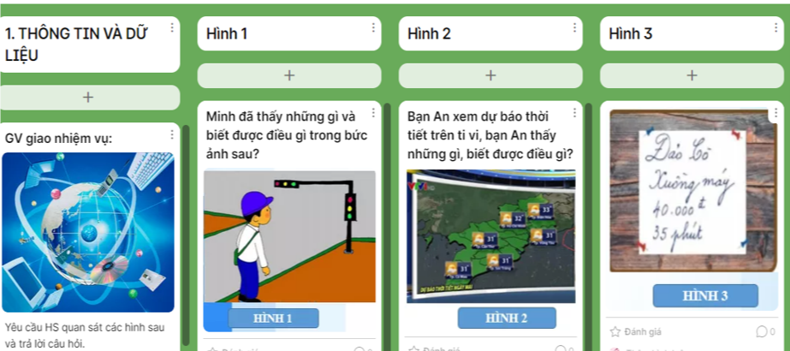
Bài học tạo trên phần mềm Padlet
+ ClassPoint là một phần mềm bổ trợ được tích hợp và sử dụng trực tiếp trên Microsoft PowerPoint giúp bạn thực hiện các thao tác hỗ trợ việc giảng dạy hoặc báo cáo online. Bên cạnh tính năng tuyệt vời đó thì ClassPoint còn giúp bạn tạo phòng học online và cho phép học sinh, sinh viên tham gia vào phòng học của bạn. Bên cạnh đó, khi sử dụng phần mềm này, giáo viên rất dễ dàng thao tác ngay trên các slide bài giảng như viết, vẽ, chú thích…mà ở bài trình chiếu thông thường không có.
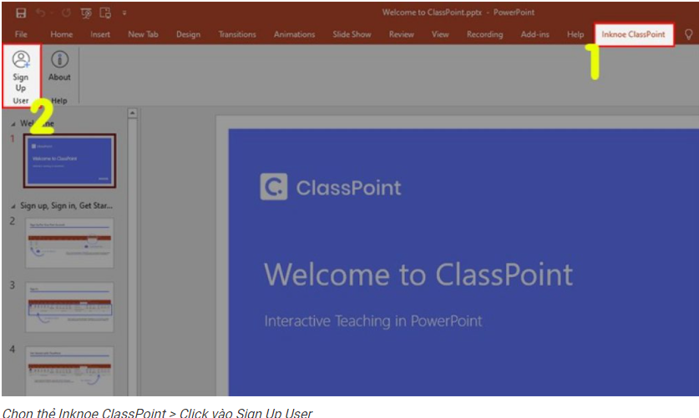
+ Quizizz là công cụ đánh giá trực tuyến miễn phí. Cho phép người dùng thực hiện các bài đánh giá theo nhiều hình thức dành cho học sinh mọi lứa tuổi và lớp học một cách thú vị, hấp dẫn. Nó hoạt động trên mọi thiết bị từ trình duyệt Web cho đến ứng dụng iOS, Android và Chrome.
Quizizz là một trong những công cụ hỗ trợ kiểm tra, đánh giá trong dạy học khá nổi tiếng và được nhiều thầy cô sử dụng rất hiệu quả.
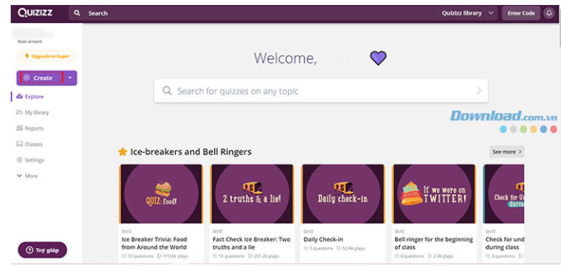
So với việc dạy học trên lớp, việc biên soạn kế hoạch bài dạy khi thực hiện dạy học trực tuyến đòi hỏi một cách tiếp cận mới để đạt hiệu quả. Tôi tăng cường đổi mới về phương pháp dạy học, biên soạn tiến trình dạy học phù hợp. Tùy theo từng bài học mà có những thiết kế bài dạy khác nhau, làm sao để bài dạy hay nhất, có chiều sâu nhất, học sinh vừa dễ tiếp nhận kiến thức lại hào hứng học tập phát huy hết năng lực phẩm chất của bản thân.
Để việc soạn bài giảng có hiệu quả, thu hút học sinh học tập, ngoài việc soạn bài trên powerpoint, tôi còn sử dụng thêm các công cụ hỗ trợ dạy học trực tuyến như Padlet, Quizizz, Classkick, Random Name Pickers,…

3.1. Sử dụng Padlet trong phần khởi động, luyện tập và giao bài tập về nhà trong bài: Thông tin và dữ liệu
a. Mục đích:
- Giúp học sinh có thể thoải mái tham gia thảo luận trong không gian của riêng mình mà không bị thiếu tự tin khi phát biểu trước đám đông.
- Học sinh có thể xem lại nội dung bài học và củng cố kiến thức trong bất kì thời gian nào thông qua link cô giáo gửi.
b. Các bước thực hiện:
- Bước 1: Trong phần khởi động, tôi đưa ra 3 hình ảnh rồi yêu cầu học sinh trả lời câu hỏi.
Học sinh truy cập vào Padlet theo đường Link:
https://padlet.com/nguyenthuhang0281/Bookmarks
Học sinh trả lời bằng cách viết câu trả lời vào phần bình luận phía dưới hoặc làm ra vở rồi chụp ảnh gửi trực tiếp lên Padlet.
+ Nộp bài bằng cách nhập câu trả lời vào phần bình luận.
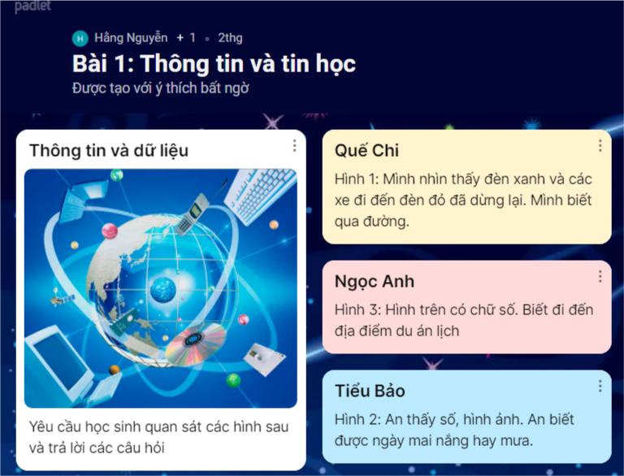
+ Nộp bài bằng cách làm ra vở chụp và gửi lên Padlet.
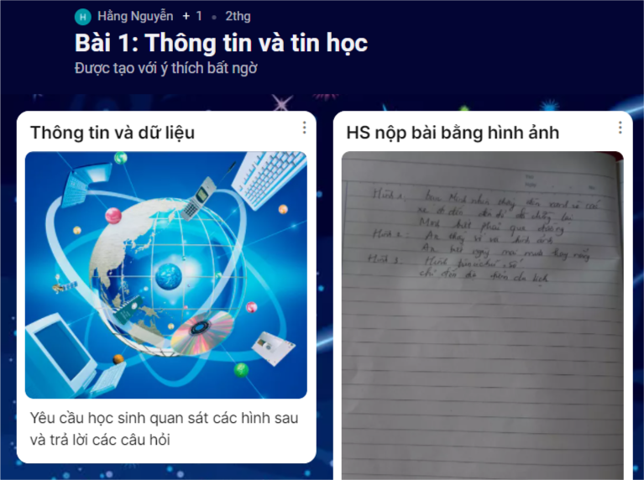
Giáo viên nhận xét bài làm của các em ở phần bình luận và cho điểm bằng cách mỗi câu trả lời đúng được tặng một ngôi sao. Cuối buổi học, bạn nào nhiều sao nhất sẽ được phần thường. Như vậy, các em rất hào hứng, phấn khởi làm bài.
Giáo viên chốt kiến thức:
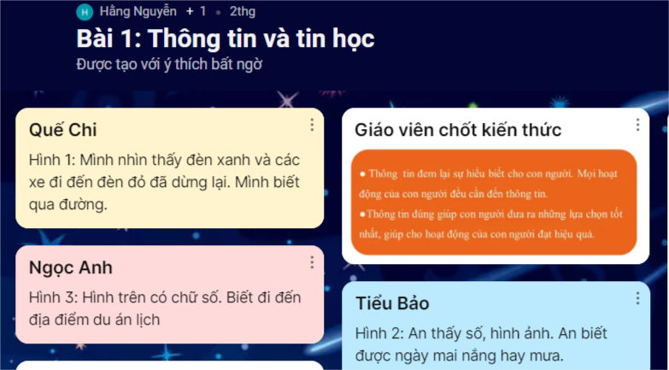
- Bước 2: Củng cố bài bằng cách cho học sinh chơi trò chơi trong phần luyện tập.
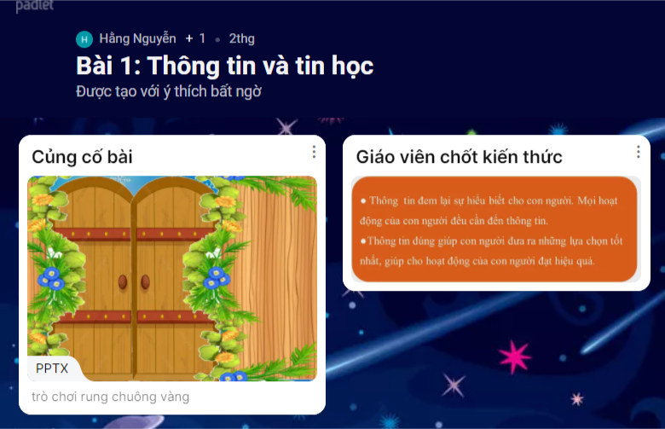
- Bước 3: Giao bài tập về nhà.
Giáo viên giao bài tập về nhà cho học sinh làm rồi gửi lên padlet theo địa chỉ: https://padlet.com/nguyenthuhang0281/Bookmarks
Mỗi học sinh một cột. Sau khi xong giáo viên vào chấm điểm cho các em.
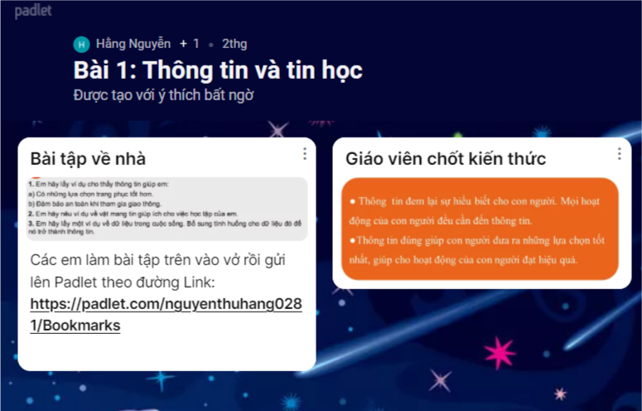

3.2. Sử dụng phần mềm Powerpoint để trình chiếu hình ảnh minh họa khi dạy bài: An toàn thông tin trên Internet.
a. Mục đích: Nhằm tạo hứng thú tham gia bình luận và đưa ra nhiều ý kiến khác nhau. Từ đó, các em thấy được những tác hại khi sử dụng Internet không đúng cách.
b. Cách thực hiện
- Khi dạy, tôi sưu tầm hình ảnh và soạn trên Powerpoint
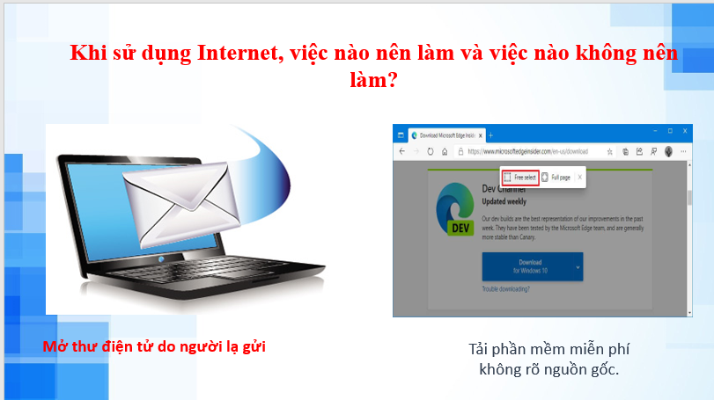
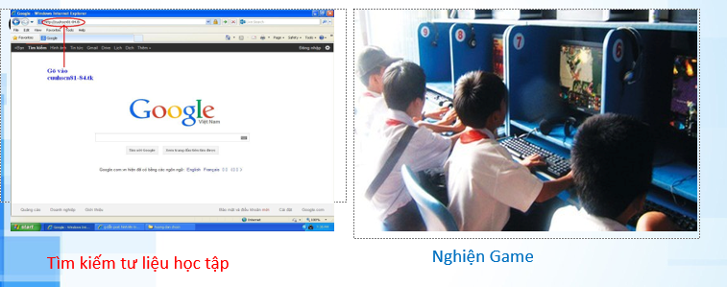


- Yêu cầu học sinh chỉ ra các việc nên làm và không nên làm khi sử dụng Internet.
- Sau đó giáo viên đưa ra các tình huống trong thực tế, đặt câu hỏi cho học sinh thảo luận về những tác hại và nguy cơ khi sử dụng Internet.
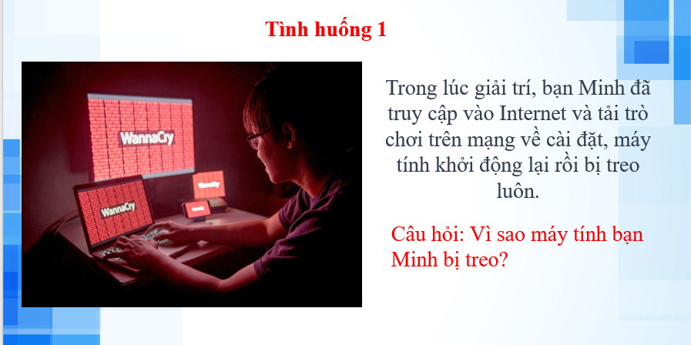

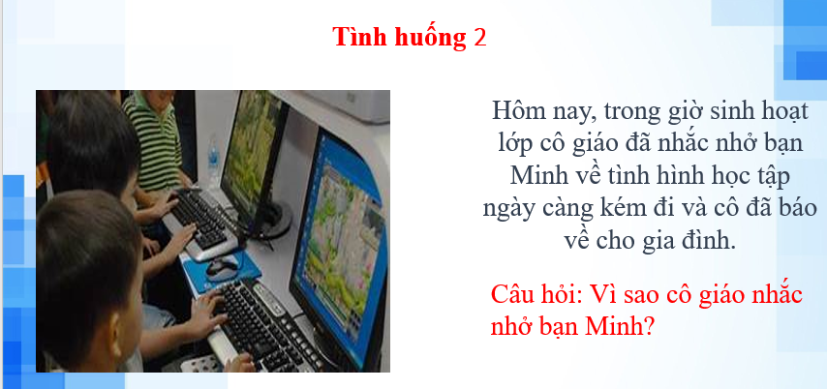
Các tình huống về quy tắc an toàn khi xử dụng Internet:
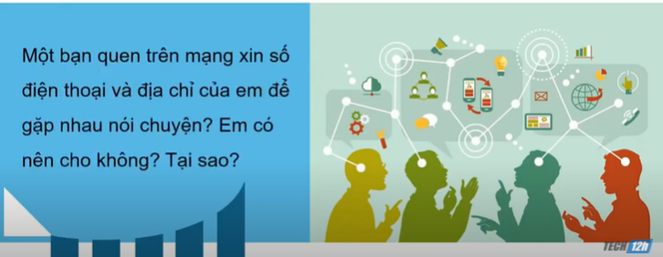
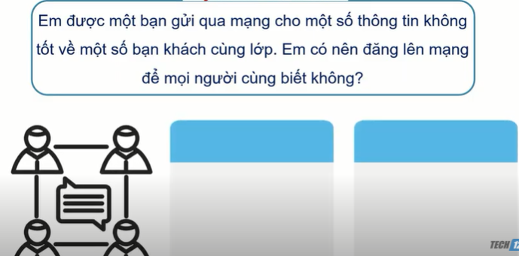

Khi đưa ra các tình huống các em rất hào hứng tham gia bình luận và đưa ra nhiều ý kiến khác nhau. Từ đó, các em thấy được những tác hại khi sử dụng Internet không đúng cách.

3.3. Thiết kế trò chơi trên Powerpoint.
Khi dạy xong chủ đề 2: Mạng máy tính và Internet. Để củng cố bài học, tôi tổ chức trò chơi “Vòng quay may mắn”
a. Mục tiêu: giúp học sinh củng cố lại kiến thức đã học và tạo không khí học tập sẽ vừa sôi nổi, hào hứng vừa vui chơi, vừa học tập một cách có hiệu quả.
b. Cách chơi: Giáo viên gọi một học sinh quay vòng quay may mắn để nhận được số điểm quay được rồi chọn một câu hỏi bất kì. Nếu trả lời đúng sẽ được điểm, trả lời sai thì học sinh khác sẽ có quyền trả lời và nhận được số điểm đó.
Trò chơi được thiết kế trên Powerpoint.
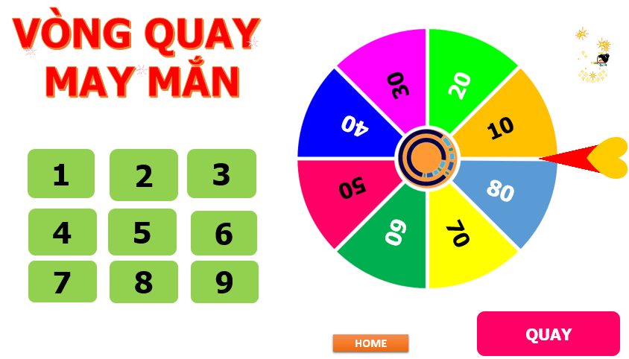
Minh họa câu hỏi:
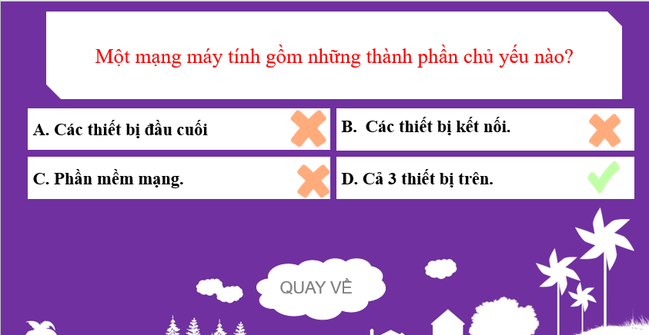
Trả lời đúng, có biểu tượng: 
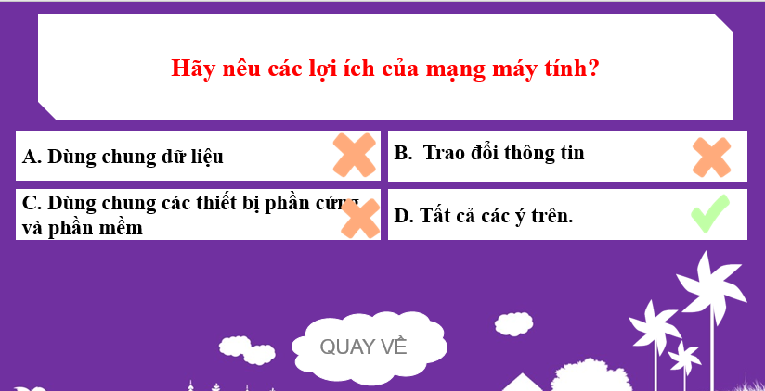
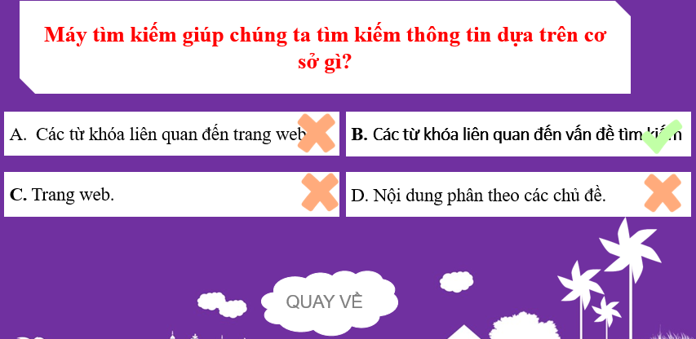
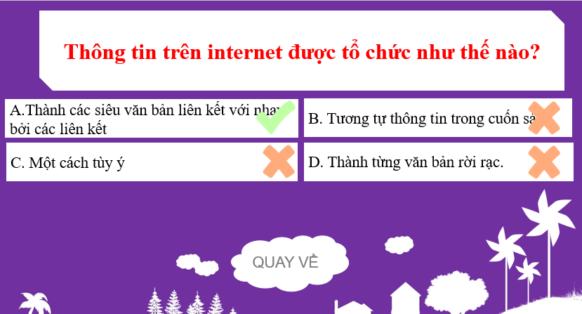
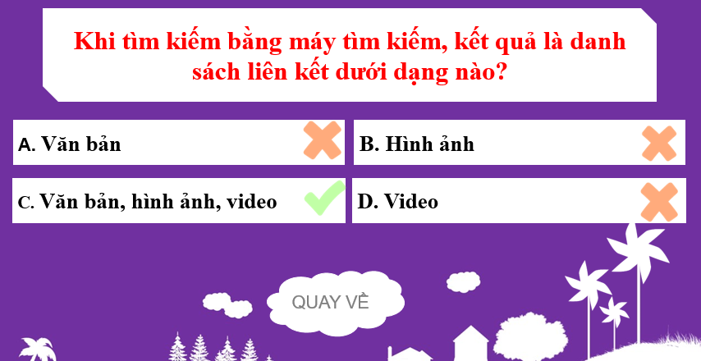
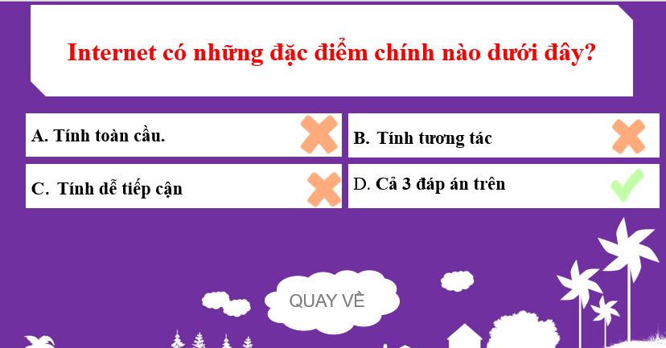
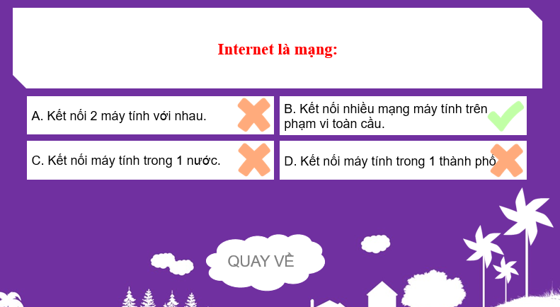
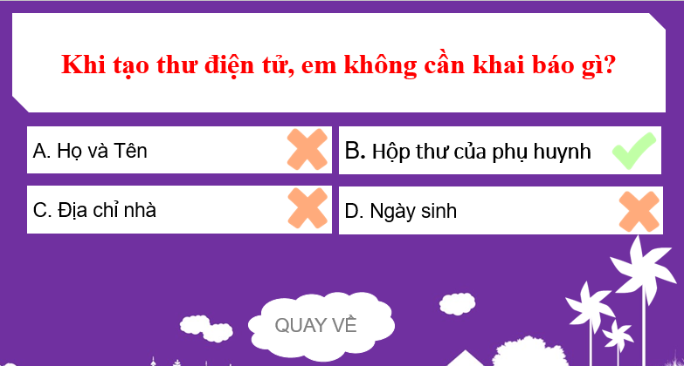

3.4. Thiết kế trò chơi trên công cụ dạy học trực tuyến Quizizz trong phần khởi động bài: Định dạng văn bản.
a. Mục tiêu: giúp học sinh nhớ lại kiến thức bài đã học.
b. Cách thực hiện:
Bước 1: Tạo trò chơi “Ai nhanh nhất” trên Quizizz
Truy cập vào Quizizz.com và tạo trò chơi gồm 10 câu hỏi.
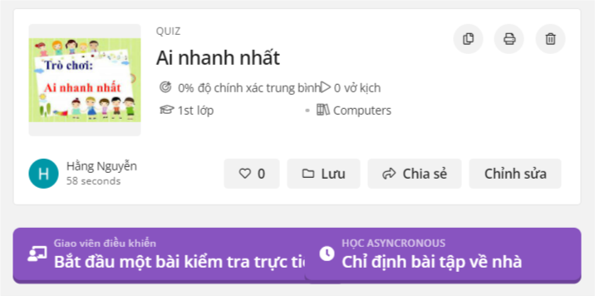
Bước 2: Cho học sinh chơi trực tuyến:
GV gửi đường Link và mã code để học sinh truy cập vào.
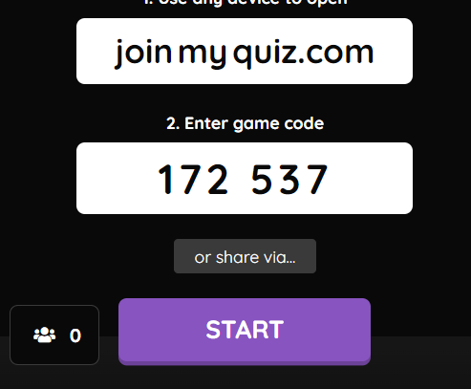
Bước 3: Sau khi học sinh đã truy cập vào thì giáo viên ấn nút Start để học sinh bắt đầu chơi bằng cách chọn đáp án đúng cho câu hỏi.
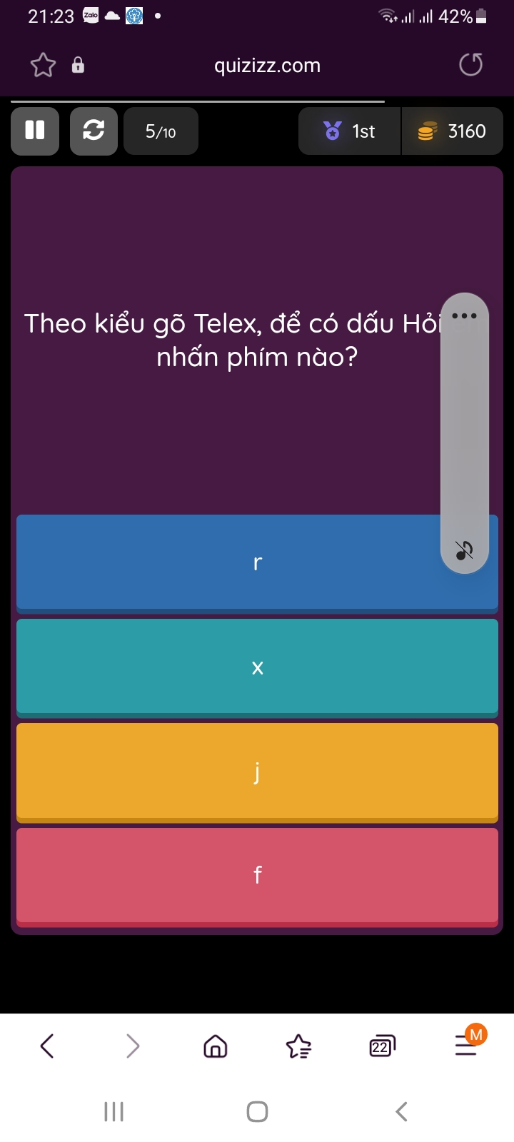
Trả lời xong máy sẽ báo điểm số, xếp thứ hạng và số phần trăm trả lời đúng nên học sinh sẽ rất hứng thú tham gia.
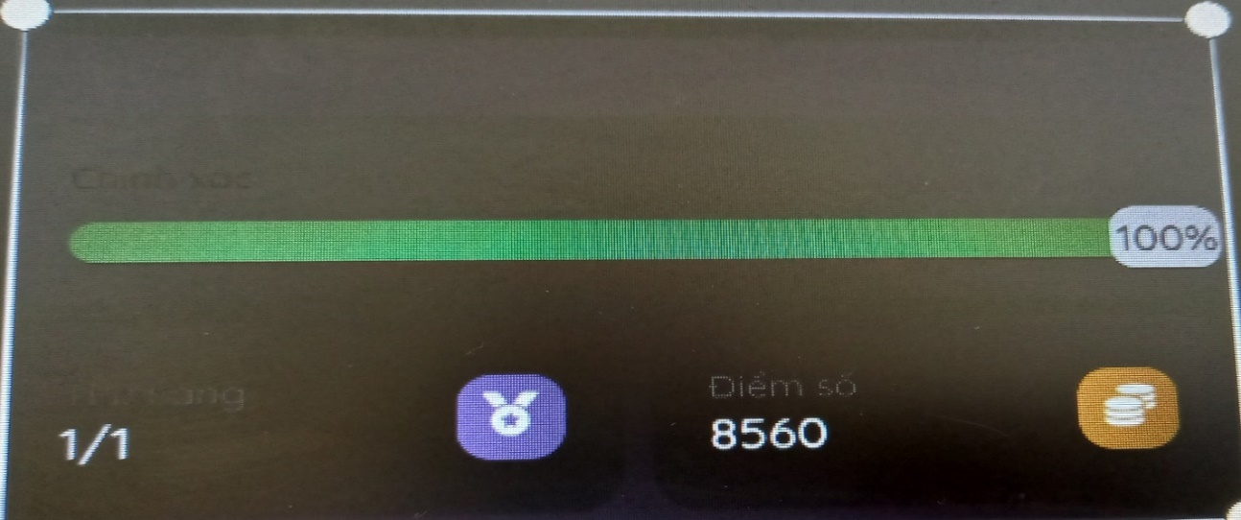
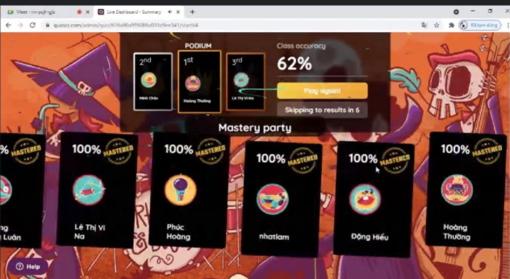

3.5. Sử dụng kĩ thuật dạy học động não kết hợp với Padlet và công cụ hỗ trợ Random Name Pickers để dạy bài 5: Internet trong phần hình thành kiến thức mới.
- Mục đích: Giúp học sinh hình thành và phát triển nhờ các phương pháp, thủ pháp, kĩ thuật tổ chức dạy học phù hợp với sở thích của các em.
Sử dụng công cụ hỗ trợ Random Name Pickers nhằm tạo sự tương tác qua lại giữa thầy và trò trong giờ học.
- Các thực hiện
Tôi thiết kế câu hỏi trên Padlet cho HS thảo luận.
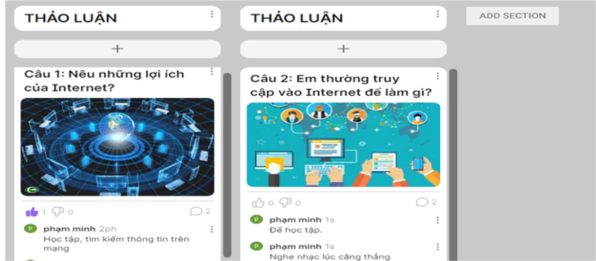
Sau đó, giáo viên tổng hợp các ý kiến của học sinh. Bạn nào đưa ra nhiều ý kiến đúng sẽ được bình chọn.
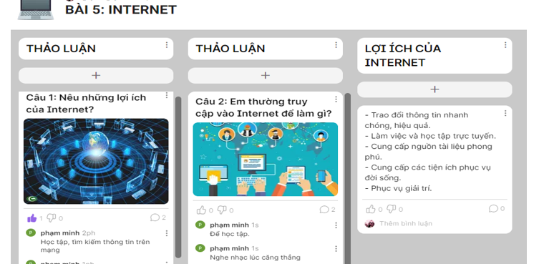
Ngoài ra, tôi sử dụng công cụ hỗ trợ Random Name Pickers để tạo sự tương tác qua lại giữa thầy và trò trong buổi học thực sự đóng vai trò rất quan trọng. Nếu trong quá trình học mà thầy cô và học sinh không tương tác qua lại thì tiết học sẽ thực sự rất nhàm chán, tẻ nhạt. Nhất là khi dạy trực tuyến thì giáo viên và học sinh cần sự tương tác nhiều hơn để các em không rơi vào tình trạng bị bỏ quên dẫn đến việc không tiếp thu được bài học một cách hiệu quả.
Trong giờ học, tôi sử dụng công cụ hỗ trợ Random Name Pickers (chọn tên ngẫu nhiên) để gọi ngẫu nhiên tên một học sinh lên trả lời câu hỏi.
Cách thực hiện:
- Máy tính phải có kết nối mạng.
- Mở trình duyệt Web và gõ vào địa chỉ sau: https://wheelofnames.com/.
- Khi đó xuất hiện màn hình sau đây:
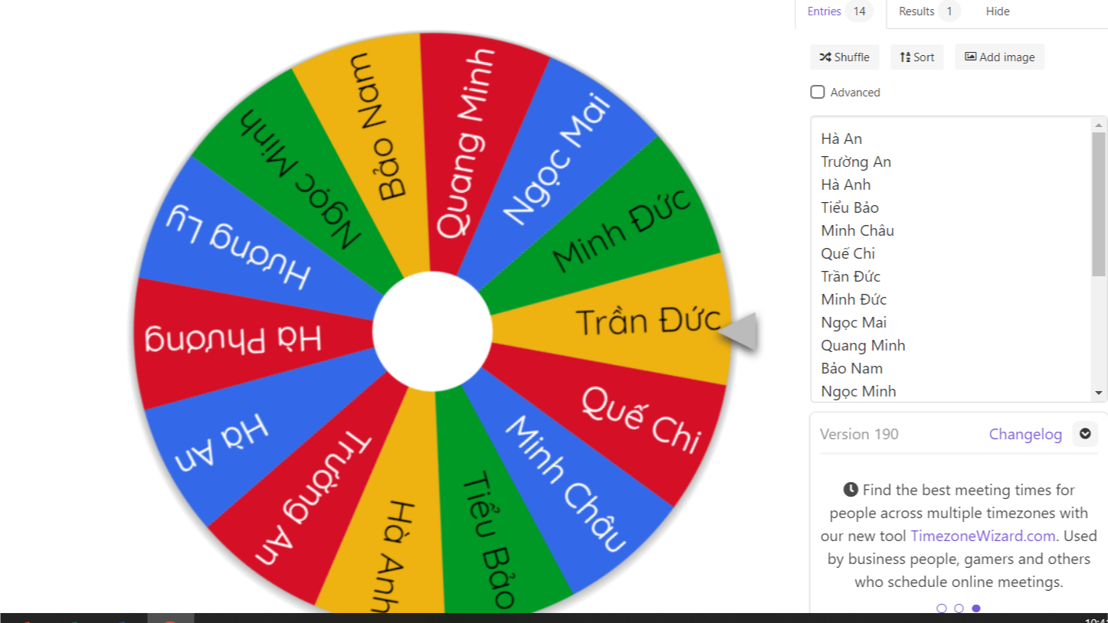

3.6. Vận dụng tình huống, minh hoạ từ thực tế trong Chủ đề 4: Đạo đức, pháp luật và văn hóa trong môi trường số.
Qua thực tế một số năm dạy học tôi nhận thấy sự quan tâm của học sinh trung học không chỉ giới hạn ở bài vở ở trường. Hiện nay chúng ta thường thấy giới trẻ ngày nay chưa biết cách ứng xử, sống ích kỷ… Những kiến ​​thức cụ thể của từng môn học được giảng dạy hàng tuần nhưng không có tác dụng tích cực như mong đợi đối với quá trình phát triển nhân cách, rèn luyện các kỹ năng mềm cần thiết cho học sinh. Việc lồng ghép giáo dục kỹ năng sống vào các môn học trong giai đoạn trẻ nhất là trung học cơ sở là việc làm cần thiết và cấp bách.
Làm thế nào để giúp trẻ biết cách ứng phó với các tình huống, quản lý cảm xúc của mình, học cách giao tiếp, ứng xử với mọi người xung quanh, cách giải quyết xung đột trong mối quan hệ tình cảm, cách tự xử lý bản thân một cách lành mạnh, tích cực?
Ví dụ: Khi dạy Chủ đề 4: Đạo đức, pháp luật và văn hóa trong môi trường số tôi đưa ra 1 số câu hỏi và tình huống từ thực tế để hướng các em có cách giải quyết hợp lý, tránh trường hợp xấu xảy ra.
Câu hỏi: Hiện nay mạng xã hội (facebook, zalo, …) được giới trẻ sử dụng rất nhiều, nó có 2 mặt tích cực và tiêu cực. Bản thân em sử dụng mạng xã hội (facebook, zalo..) như thế nào cho có hiệu quả?

HS: Suy nghĩ trả lời câu hỏi
GV: Hướng các em tới những cách giao tiếp, ứng xử văn minh, lịch sự trên mạng xã hội
+ Sử dụng mạng xã hội hiệu quả:
- Trước khi like, share, comment trên mạng cần kiểm tra kĩ thông tin
- Không chửi bới nhau, văng tục, phát tán những hình ảnh phản cảm trên mạng
- Không tung tin thất thiệt cho Đảng, Nhà nước và cá nhân
- Không Body Shaming người khác trên mạng………
Tình huống 1: Hiện tượng Body Shaming trên mạng.

Câu hỏi: Em có biết Body Shaming là gì? Nếu em ở trong trường hợp bị các bạn Body Shaming em sẽ xử lí như thế nào?
HS: Suy nghĩ và trả lời câu hỏi và đặt thử địa vị vào nhân vật để cảm thông cho những trường hợp như thế và từ đó cùng tìm ra cách xử lí.
GV hướng các em tìm tới biện pháp phù hợp và thỏa đáng để các em đối mặt và vượt qua nỗi đau Body Shaming.
- Cách vượt qua body shaming
+ Nên hài lòng với bản thân vì không ai là hoàn hảo
+ Yêu thương bản thân là cách vượt qua body shaming tốt nhất
+ Tập rèn luyện và chăm sóc cơ thể
+ Hãy nói cảm giác của bạn
Tình huống 2: Bị nói xấu, dèm pha trên mạng
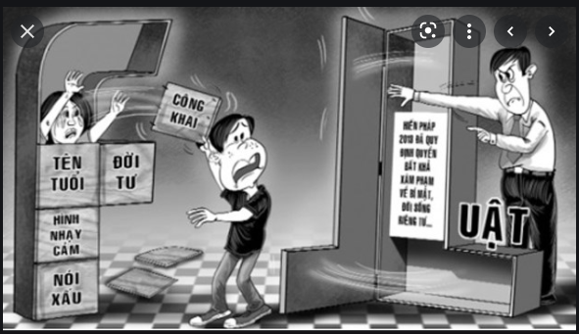
Câu hỏi: Bản thân em bị một người bạn trong lớp nói xấu, dèm pha trên mạng xã hội, em sẽ xử lí như thế nào?
GV: yêu cầu mỗi bạn sẽ viết ra câu trả lời, sau đó gọi lên cho ý kiến
HS: suy nghĩ trả lời
GV đưa ra lời khuyên và tìm các biện pháp phù hợp để cùng các em có thể đương đầu vượt qua thử thách 1 cách dễ dàng và nhẹ nhàng nhất.
- Lời khuyên:
+ Nếu là bạn bình thường và vấn đề không nghiêm trọng các em nên gặp gỡ trực tiếp giải quyết vấn đề và yêu cầu bạn xin lỗi công khai và xóa bài đăng
+ Nếu sự việc nghiêm trọng các em nên nói chuyện với bố mẹ, thầy cô nhờ người giúp đỡ hoặc có thể nhờ cơ quan pháp luật.

4. Khảo nghiệm tính khả thi
Qua áp dụng các biện pháp dạy học trực tuyến môn Tin học, tôi thấy học sinh học tập tích cực hơn, các thao tác trên máy tính thực hiện thuần thục hơn. Giờ học sôi nổi, hào hứng không còn cảm giác nhàm chán, gò ép.
Kết quả điều tra so với đầu năm có nhiều thay đổi:
Tổng số HS  Lớp 6A1, 6A2, 6A3 | Số HS hứng thú học |  | Số HS không có hứng thú
Tổng số HS  Lớp 6A1, 6A2, 6A3 | SL | % | SL | %
44 | 29 | 65.9 | 15 | 34.1
46 | 30 | 65.2 | 16 | 34.8
43 | 28 | 65.1 | 15 | 34.9

* Khả năng áp dụng của sáng kiến:
Từ kết quả áp dụng trong thực tế giảng dạy Tin học của bản thân, tôi nhận thấy đề tài “Sử dụng các phần mềm trong dạy học nhằm tạo hứng thú cho học sinh khi học trực tuyến môn Tin học trung học cơ sở” có thể áp dụng cho tất cả các đối tượng học sinh khối trung học cơ sở trong các nhà trường phổ thông, với tất cả những người làm công tác giảng dạy môn Tin.
Một số kinh nghiệm của bản thân ở đây với hy vọng: Đây sẽ là một tài liệu nhỏ để các quý đồng nghiệp có thể tham khảo, vận dụng trong những tình huống sư phạm thích hợp nhằm tạo hứng thú học tập cho học sinh.

* Đánh giá lợi ích kinh tế, xã hội của sáng kiến
+ Về lợi ích kinh tế:
Các phần mềm dạy học trực tuyến trên đều hoàn toàn miễn phí.
Có thể dùng với bất kì trình duyệt Web nào, không cần phải cài đặt.
Đa số các gia đình đều đăng kí mạng Internet và có điện thoại thông minh nên rất thuận lợi cho các em học tập. Vì vậy, đã tận dụng được tối đa cơ sở vật chất hiện đại đã được trang bị trong gia đình.
+ Về lợi ích xã hội:
- Đối với học sinh: Dễ tiếp thu và hiểu bài nhanh hơn, năng động, mạnh dạn hơn trong cuộc cách mạng Công nghiệp 4.0. Tạo ra hứng thú học tập cho học sinh. Qua đó, học sinh thêm yêu thích môn học, thích tìm hiểu khám phá kiến thức mới.
- Đối với giáo viên: Đổi mới phương pháp dạy học trực tuyến để truyền cảm hứng mạnh mẽ cho người học.
- Đối với phụ huynh và xã hội: Tạo tâm lí tự tin cho phụ huynh và học sinh mỗi khi học trực tuyến.

PHẦN III. KẾT LUẬN VÀ KHUYẾN NGHỊ

1. Kết luận
Qua quá trình thực hiện, đề tài đem lại hiệu quả khá cao. Tôi thấy đề tài này không chỉ áp dụng cho học sinh lớp tôi mà còn có thể áp dụng cho học sinh ở các khối lớp khác trong trường, không chỉ ở năm học này mà còn có thể áp dụng cho những năm học tiếp theo.
Tuy tình hình dịch bệnh đã chuyển biến theo chiều hướng tích cực nhưng kể từ đây thầy cô có thể áp dụng thường xuyên hình thức dạy học trực tuyến để giúp học sinh củng cố kiến thức. Việc học trực tuyến đã có thể áp dụng một cách thường xuyên hơn. Hiệu quả của một tiết học trực tuyến được nâng lên dựa vào những biện pháp mà bản thân tôi đã đúc kết được và nêu ra ở trên.
Trong thời gian qua bản thân tôi đã vận dụng vào thực tế giảng dạy và chất lượng học sinh đã nâng lên rõ rệt.

2. Khuyến nghị
Trong điều kiện đổi mới phương pháp dạy học hiện nay, việc sử dụng đồ dùng dạy học (máy tính) là thường xuyên và không thể thiếu được đối với bộ môn tin học. Các đồ dùng cần được cung cấp đầy đủ, đồng bộ và thường xuyên. Tạo điều kiện cho việc dạy và học của giáo viên và học sinh.
Về phía giáo viên không ngừng tự học, tự bồi bường và nâng cao tay nghề ứng dụng nâng cao hiệu quả dạy học.
Do phạm vi đề tài và năng lực bản thân có hạn, vì vậy không tránh khỏi những khiếm khuyết nhất định, mong được các bạn đồng nghiệp góp ý bổ sung cho đề tài được hoàn thiện hơn. Trong thời gian tới tôi sẽ tiếp tục nghiên cứu các chức năng của phần mềm để ứng dụng vào việc giảng dạy để hoàn thiện hơn nữa đề tài này và gửi đến quý đồng nghiệp mong được góp ý.
Tôi xin chân thành cảm ơn!
Hà Nội, ngày 4 tháng 3 năm 2022
Người viết

Nguyễn Thị Thu Hằng

